新教务系统成绩录入操作流程
第一步：登录。登录新教务系统网址http://jiaowu.cswu.cn/或学校首页一站式进入新教务系统。在新教务系统首页，按下图1-3所示操作：
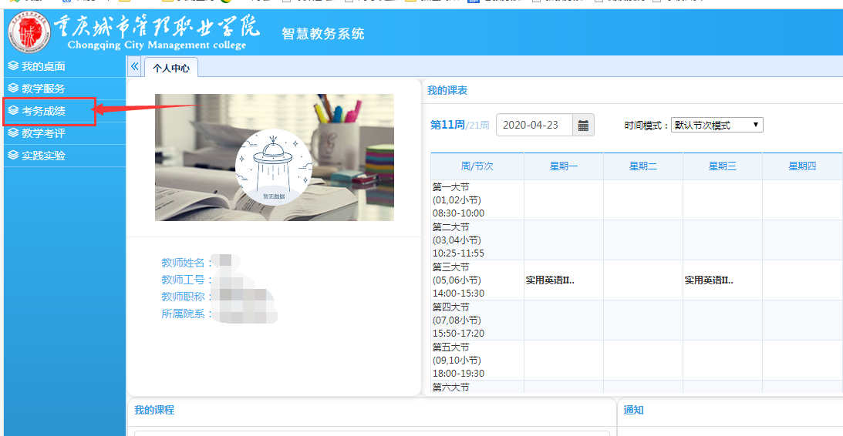
图1
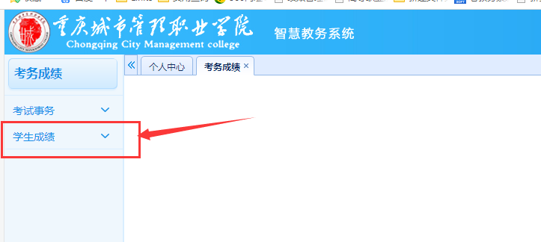
图2
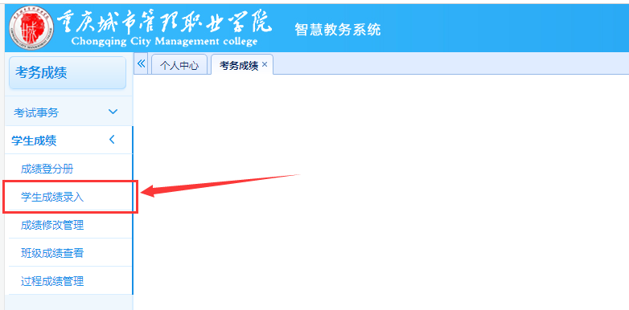
图3
第二步：进入具体课程页面。在图4中选择对应考试（本示例为“”期末考试）的“进入”，在图5中选择对应课程的“录入”，进入成绩具体录入页面：
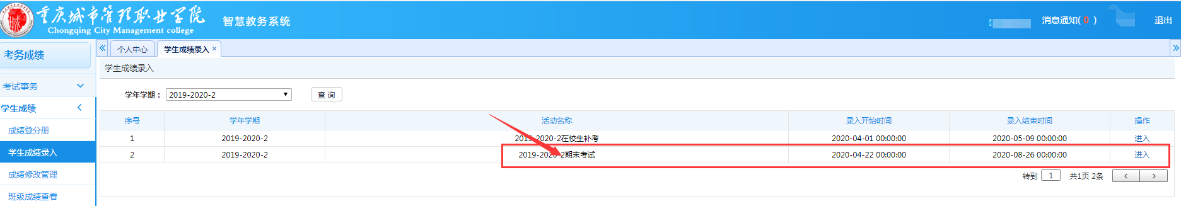
图4
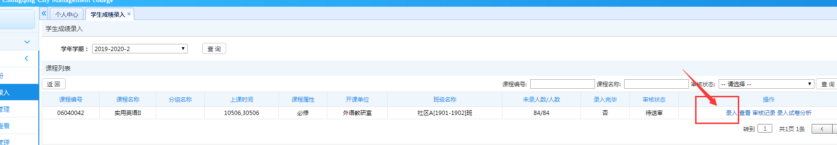
图5
第三步：成绩录入设置。首先请务必先弄清楚平时成绩和期末成绩的设置比例，再按图6-7所示依次进行填报：
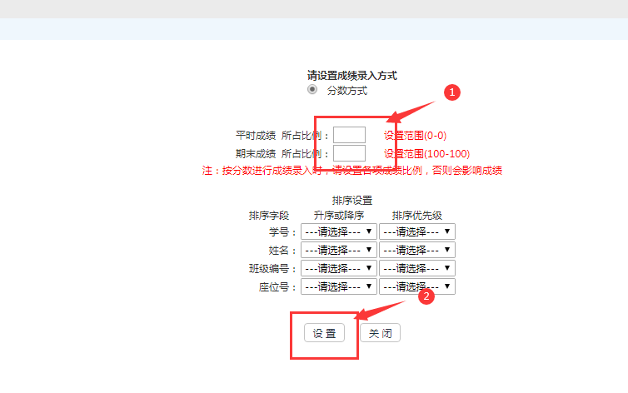
图6
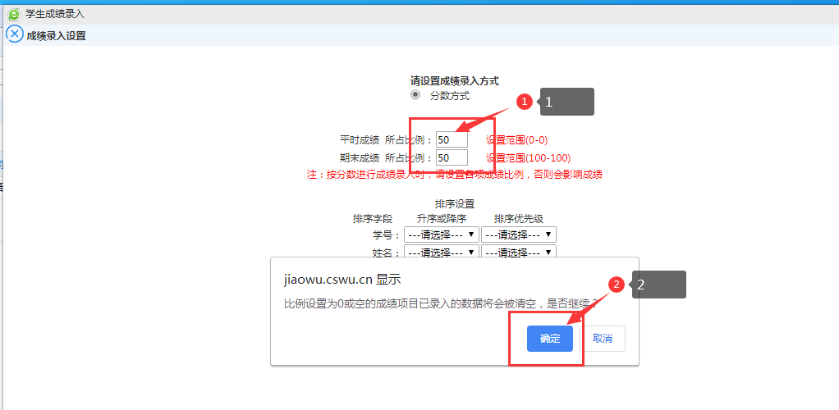
图7
第四步：具体成绩录入。按图8所示，依次完成对应地方的操作，则本次成绩录入完成。（注：录入成绩时请随时[保存]，以免录入成绩丢失，录入完成后请[送审]；班级成绩全部录入完毕后才能送审，尤其注意中途进班的学生是否在名单里。）
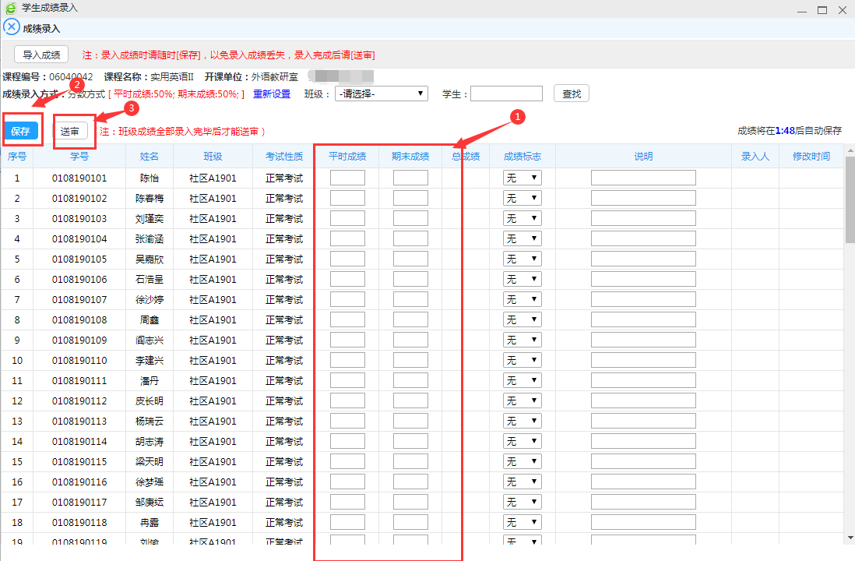
图8

